*Darčeková poukážka*

**Dovolenka Tvojich snov**

Pre pani: **.........**

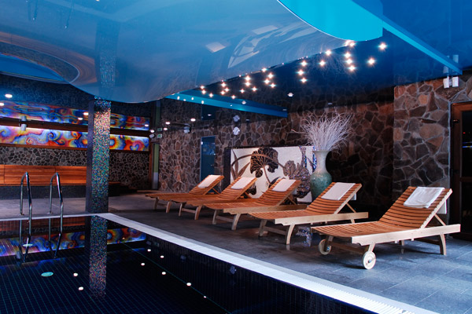

***K narodeninám***

**V nominálnej hodnote 200 €**

*na nákup služieb poskytovaných Cestovnou Agentúrou ZAHRA so sídlom v  Čadci podľa vlastného výberu.*

*Telefón:* **041/4000 148**  *email:* [**info@zahra.sk**](mailto:info@zahra.sk) web: [**www.zahra.sk**](http://www.zahra.sk)

**0918 722 592**

